《第十九届全国高等院校公共基础数学教学研讨会》
会议邀请函

《第十九届全国高等院校公共基础数学教学研讨会》将于2015年8月2日至8月5日在贵州省贵阳市召开。会议由中国人民大学主办，中国人民大学教材研究与开发中心与数苑科技信息有限公司承办，中国人民大学出版社协办。

会议主题一
会议特邀国务院政府特殊津贴专家、数苑网创始人、中国人民大学教材研究与开发中心吴赣昌教授为大会作主题报告：
1、介绍人大版《21世纪数学教育信息化精品教材》及其相关信息化配套建设，并现场演示吴赣昌教授团队结合大学数学教学内容建设的《大学数学网络课程平台》、《大学数学在线考试与发展性评价系统》、《大学数学试题库系统》与《大学数学多媒体教学软件》等。
2、交流与展示数苑在数学教育信息化建设的最新进展，包括公式与图形在线编辑工具、在线答疑平台、网络试题库平台、网络课程平台、可计算文档与电子书软件等方面的建设与进展。
3、针对公共基础课教学（包括应用型本科教育）的特点，邀请部分有教学经验的老师就公共基础课与信息化教学进行专题报告。
欲进一步了解详情、下载试用与网上试用上述软件的领导、专家与教师，请直接登录数苑网（www.mathq.com或www.math168.com）相关栏目查看。
会议主题二
论文成果交流：欢迎各院校与院系主管领导、专家教授、一线教师积极参与教学论文、课件与成果交流。凡需要在大会上交流的专家、教师，请于7月20日以前与大会组委会联系。
会务费与资料费
◆ 与会代表每人收取会议费：980元（含大学数学教学软件资料和相关教材资料）。
◆ 与会代表食宿统一安排，费用自理。
会议时间与地点
◆ 会议于2015年8月2日在贵阳市林城万宜酒店召开（地址：贵阳市遵义路326号，临近火车站,鸿通城商城），酒店电话0851-86878888。
◆ 代表报到时间：2015年8月2日全天。
◆ 会议时间：2015年8月3日至8月5日。
◆ 会议报到地点：林城万宜酒店。
◆ 会议住宿安排在林城万宜酒店，住房标准：每天每个双人标准间360元。
◆ 会议代表们到达贵州贵阳市后请直接到林城万宜酒店大堂专设的大会报到处报到。
特别注意
◆ 凡参加本次会议的代表，务请登录
数苑网（www.mathq.com 或www.math168.com）
并通过会议报名系统登记报名，完成网上报名的代表，都会收到报名系统回复的确认信息，未收到确认信息的代表，请通过下面的电话或邮件与我们联系确定，否则无法保证酒店的住宿预定。
◆ 由于贵阳八月份住房紧张，凡欲参加会议的代表，务请在2015年7月20日前通过下面的联系方式直接确认，超过此期限将不能保证住宿安排。组委会不再寄发第二次会议通知。
◆ 请参加会议的代表确认携带身份证。

联系方式
全国高等院校公共基础数学教学研讨会组委会
联系电话：010-62515803，13693116118（刘老师）；
010-62511967，13811529991（翟老师）；
010-62514545，15810313235（李老师）；
13018526591（吴老师）。
联系传真：010-62514775（注明参加此次会议）。
联系邮件：math168@188.com， 2001liudong@163.com，lilina_35@126.com。

全国高等院校公共基础数学教学研讨会组委会
中国人民大学教材研究与开发中心（代章）
2015年5月25日

会议回执
参会代表请直接登录数苑网（www.sciyard.com）进行报名，登记信息：
姓名： 性别： 学校：
院系： 职务： 职称：
电话： 手机： Email:
住宿：□与人合住标准间 □包住标准间
到会时间： 离会时间：
注：会务组会通过邮件或电话同已经报名的老师确认，未收到确认信息的老师请再次与我们联系，否则视为未报名，住宿将无法保证。

附：贵阳·林城万宜酒店信息
地址：贵州省贵阳市遵义路326号
电话：0851-86878888
行车路线：
- 贵阳火车站-酒店：出站步行300米即到。
- 贵阳火车北站（高铁站）-酒店：距离约12公里，打车约23分钟30元；或在出站口乘坐261路公交车至火车站即可，票价2元。
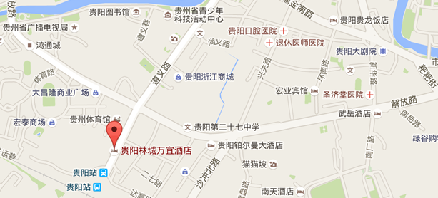
- 贵阳龙洞堡国际机场-酒店：距离约13公里，打车约25分钟35元；或者，乘坐民航大巴至展览馆路转1路、2路、65路、29路或20路公交车到火车站即可，民航大巴10元，公交车1元。

